In collaborazione con

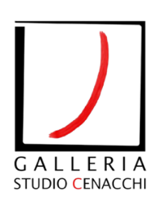



**Artra Galleria e Galleria Studio Cenacchi presentano la mostra**

**TRAME SILENZIOSE**

**una personale di Zeno Bertozzi**

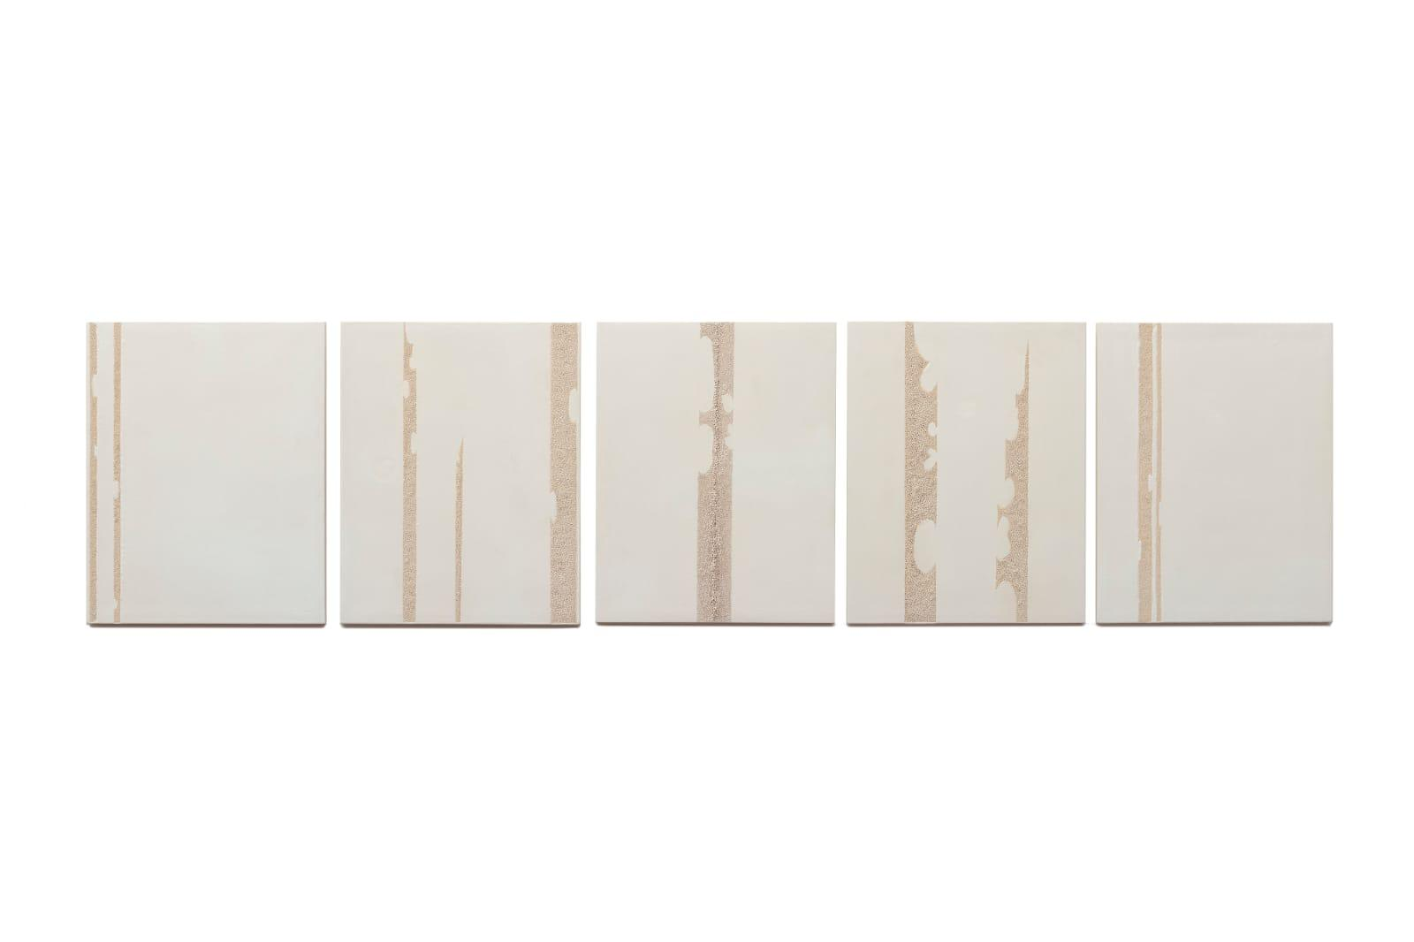**A cura di Raffaele Quattrone**

**Opening Milano: 16 gennaio 2025**

**Opening Bologna: 18 gennaio 2025**

**Artra Galleria** – Via Leopoldo Gasparotto 4, Milano

**Galleria Studio Cenacchi** –Via Santo Stefano 63, Bologna

**Artra Galleria di Milano** e **Galleria Studio Cenacchi di Bologna** presentano la mostra personale **“Trame Silenziose”** dell’artista **Zeno Bertozzi**, una mostra su due sedi a cura di **Raffaele Quattrone**.

Basata sull'idea che la collaborazione tra gallerie è possibile ed è più importante della competizione, l’esposizione è un **progetto culturale unitario** che permette di arricchire ed articolare la conoscenza di Bertozzi, offrendo la possibilità a più persone, anche in aree diverse d’Italia, di accedere alla mostra.

Per questo motivo, l’esposizione verrà allestita in due spazi diversi quali Artra Galleria di Milano e Galleria Studio Cenacchi di Bologna e **inaugurerà in due date distinte: il 16 gennaio a Milano e il 18 gennaio a Bologna.**

*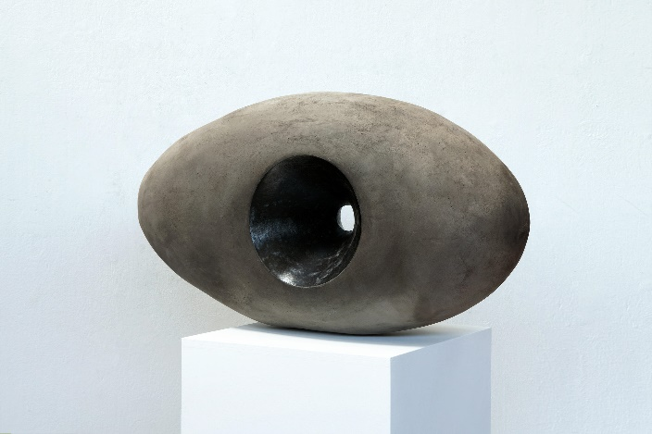“Trame silenziose”* presenta **32 sculture** realizzate prevalentemente in **gesso** e **ceramica**. Bertozzi opera su una sorta di **tatuaggio plastico** ottenendo effetti che stanno tra la **calcificazione ossea** e **concrezioni della più diversa natura**, dalle quali scaturisce una **riflessione su un tempo** che può alterare e variare superfici eterne per la loro classica bellezza. Sotto il segno della **metamorfosi**, questo tipo di intervento, minuziosamente eseguito con la punta fine di un bulino, viene ripetuto su varie superfici sempre di materiale ceramico e gesso. **Una ripetizione costante**, che include sempre la **dimensione del tempo**, attraverso una lenta contemplazione che plasma la materia, creando **crateri e forme che si trasformano** nell’unità di misura dell’invisibile scorrere del tempo.

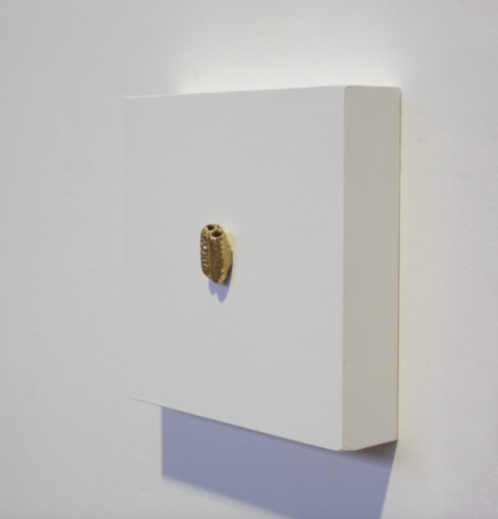Queste opere evocano **un’armonia nascosta**, non immediatamente percepibile, che invita il visitatore a intraprendere **un viaggio interiore verso un luogo in cui la mente si calma e ritrova il suo equilibrio**. Il colore predominante delle sculture è il **bianco**, simbolo di purezza e tranquillità, e questo si sposa perfettamente con l’**oro**, accompagnando il pubblico in **un’esperienza visiva e sensoriale di grande intensità.**

In merito all’utilizzo del colore oro, Zeno Bertozzi ha spiegato: *“Un nido dorato mi porta a pensare all’idea di riposo, di tranquillità e di rifugio dal caos associato all’immagine di casa primordiale in cui le pareti sono appunto di terra, un rifugio che come un vestito si adatta al corpo dell’animale proteggendolo, un qualcosa che si avvicina al corpo della madre. L’oro in questa maniera dà ancora più importanza a questo spazio protettivo, lo raddoppia lo fortifica elevandolo al luogo naturale e primo dell’abitare”*.

Le sculture di Bertozzi parlano di una **"melodia" silenziosa,** cui diversi titoli delle opere rimandano, che diventa qualcosa di intangibile, ma che esiste come una forza che ci guida o ci consola. **Un'invisibile danza di suoni e silenzi** che raccontano storie senza parole, ma con una **forte intensità emotiva** dove **il silenzio diventa una forma di comunicazione profonda**, spesso più potente del suono.

*“In questo senso mi ricordano la “Sinfonia del Silenzio" di Giya Kancheli che esplora il concetto di silenzio come una forma di musica”* afferma il curatore Raffaele Quattrone. *“L'intera composizione è costruita su pause, spazi vuoti e momenti di quiete, creando un'atmosfera riflessiva che evoca solitudine e allo stesso tempo protezione nel silenzio”.*

A tal proposito l’artista aggiunge: *“Il concetto di trama come quello di sinfonia è legato al concetto di scrittura e segni ma può essere anche inteso come un insieme di linee, spazi e volumi che si combinano per creare una struttura visiva. Quindi una relazione tra forme che nella loro semplicità offrono varie possibilità interpretative”.*

Nelle opere di Zeno Bertozzi l’invisibile diventa una **melodia segreta**, ascoltata solo da chi è pronto ad "ascoltare", una **bellezza nascosta** che trova nel **silenzio**, uno spazio sicuro dove il mondo esterno si attenua e dove l'arte e il pensiero possono fiorire senza distrazioni. Un rifugio che non ha bisogno di essere visto, un "guscio" che come i nidi di vespe vasaie in alcune opere **ci preserva dal caos esterno custodendo ricordi e frammenti di un tempo che non è mai del tutto perduto**, ma che esiste nell'invisibilità e nel silenzio.

**La mostra sarà visitabile da Artra Galleria a Milano fino al 21 febbraio 2025 e da Galleria Studio Cenacchi a Bologna fino al 28 febbraio 2025.**

**ZENO BERTOZZI: BIOGRAFIA**

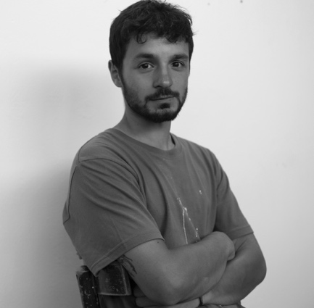Nato a Castel San Pietro Terme nel 1994. Nel 2015 frequenta l’Accademia di Belle Arti di Bologna dove inizia ad elaborare e sperimentare in campo scultoreo, avvicinandosi così alle prime esperienze scultoree, affiancando agli studi, terminati nel 2020, l’attività lavorativa presso lo **studio Bertozzi & Casoni**, dove tuttora collabora. Tra le occasioni espositive si ricordano: **“Index”**, Opentour 2018, Labs Gallery Arte Contemporanea, Bologna 2018; **“To be going to”**, Opentour, P420 Arte Contemporanea, Bologna 2019; **“Tassellation”; “Con tatto”,** Galleria Claudio Poleschi Atre Contemporanea, Dogana, San Marino, 2021; **“Verde brillante. O delle probabilità interpretative del divenire forma”,** Galleria Antonio Verolino, Modena, 2022; **“Per una nuova scultura. Sperimentazioni e traiettorie lungo la Via Emilia”,** Modena, 2022; **“M’ARTE”,** Zeit Gallery, Porcari (LU), 2022; **“Intermezzo”,** Galleria di Villa Ferrari, Castelnuovo Rangone, 2023; **“Legami fragili”** a cura di Raffaele Quattrone, Galleria Studio Cenacchi, Bologna, Studio DBF, Roma, Spazio 21, Lodi, 2024.

**RAFFAELE QUATTRONE: BIOGRAFIA**

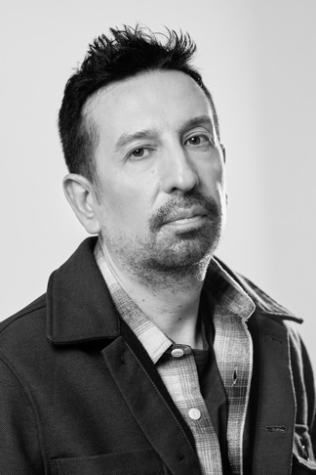Raffaele Quattrone è un sociologo e curatore d'arte contemporanea italiano, noto per il suo approccio critico e interdisciplinare nell'analisi dell'arte e della società. Come curatore, Quattrone ha organizzato numerose mostre, lavorando sia con artisti emergenti che affermati, in spazi pubblici e privati. Dal 2015 collabora con la **Real Academia de España en Roma**, dove ha curato progetti di rilievo come la mostra ***Oltre ogni ragionevole dubbio*** (2017), ***L’ultimo Espaliù*** (2019), l’installazione ***Michelangelo Pistoletto – Pozzo Specchio nel Tempietto di Bramante*** (2023) e la mostra ***Michelangelo Pistoletto all’Accademia di Spagna*** (2024). Tra le sue pubblicazioni si ricorda **NewFaustianWorld. 17 pittori per l’arte del XXI secolo, 24ORE Cultura** (2018), che analizza le opere di 17 artisti internazionali: **Glenn Brown, Maurizio Cannavacciuolo, Andrea Chiesi, Tiffany Chung, Njideka Akunyili Crosby, Alberto Di Fabio, Kepa Garraza, NS Harsha, Songsong Li, Alessandro Moreschini, Mauro Pipani, Imran Qureshi, Terry Rodgers, Raqib Shaw, Philip Taaffe, Josep Tornero, Jan Worst**. Questo lavoro ispira due mostre, a Rimini e Venezia, e un docufilm diretto da Piero Passaro, tradotto in diverse lingue e premiato a livello internazionale. Nel 2023 scrive e presenta la docuserie ***MASTERPIECE. Sulle tracce della meraviglia***, un progetto innovativo che combina cinema, televisione e documentario, in cui intervista figure iconiche dell’arte contemporanea, come **Shirin Neshat, Jeff Koons, Mona Hatoum, Imran Qureshi** e **Marinella Senatore**. La serie, trasmessa nel 2024 in anteprima su Documentando.org, ha ottenuto grande attenzione mediatica. Da Ottobre 2024 è editor-in-chief di tutte le pubblicazioni del gruppo americano **Vincenzo Viva Publisher**.

**INFORMAZIONI UTILI**

TITOLO MOSTRA: **Trame silenziose**

OPENING:

**Artra Galleria – 16 gennaio 2025 ore 18**

**Galleria Studio Cenacchi – 18 gennaio 2025 ore 17**

DOVE:

**Artra Galleria** – Via Leopoldo Gasparotto, 4, 20124, Milano **|** fino al 21 febbraio 2025

**Galleria Studio Cenacchi** –Via Santo Stefano, 63, 40125, Bologna | fino al 28 febbraio 2025

**INGRESSO GRATUITO**

**CONTATTI ZENO BERTOZZI**

FACEBOOK: <https://www.facebook.com/zeno.bertozzi>

INSTAGRAM: <https://www.instagram.com/zenobertozzi/profilecard/?igsh=MXVyOG15enZhazl2cQ==>

**CONTATTI ARTRA GALLERIA**

MAIL: <artragalleria@tin.it>

TEL: **333.3260984 / 342.3579950**

SITO: [www.artragalleria.it](http://www.artragalleria.it)

FACEBOOK: <https://www.facebook.com/share/15pW32USNS/?mibextid=LQQJ4d>

INSTAGRAM: <https://www.instagram.com/artra.galleria.milano?igsh=MTA5d3NkeThqempveA==>

**CONTATTI GALLERIA STUDIO CENACCHI**

MAIL: [galleria@studiocenacchi.com](http://galleria@studiocenacchi.com)

TEL: **051265517 / 338.6107757**

SITO: <https://www.studiocenacchi.com/>

FACEBOOK: <https://www.facebook.com/Studio-Cenacchi-965462700232693>

INSTAGRAM: <https://www.instagram.com/studio_cenacchi/>

YOUTUBE: <https://www.youtube.com/channel/UCCKkqs_UrIwm-n2RdsTAn0w>

LINKEDIN: <https://www.linkedin.com/in/jacopo-cenacchi-03b54714a>

**UFFICIO STAMPA**

**CULTURALIA DI NORMA WALTMANN**



Tel +39 051 6569105 – Mob +39 392 2527126

[info@culturaliart.com](mailto:info@culturaliart.com)

[www.culturaliart.com](http://www.culturaliart.com)

Facebook: [Culturalia](https://www.facebook.com/Culturalia)

Instagram: [Culturalia_comunicare_arte](https://www.instagram.com/culturalia_comunicare_arte)

Linkedin: [Culturalia di Norma Waltmann](https://www.linkedin.com/company/culturalia-di-norma-waltmann/)

Youtube: [Culturalia](https://www.youtube.com/channel/UCdZuj5-r-Q_Q8QZujiw0_-A)